- （规范性附录）
地方标准编制说明
地方标准编制说明见表E.1
  - 地方标准编制说明

标准名称 | 大球盖菇设施生产技术规程
任务来源 | 2020 年第四批嘉兴市地方标准制订计划
起草单位 | 嘉兴市农渔技术推广站
单位地址 | 嘉兴市花园路758号
参与单位 | 嘉兴市农业科学研究院，平湖市农业技术推广中心
标准起草人
序号 | 姓名 | 单位 | 职务 | 职称 | 电话
1 | 张敏 | 嘉兴市农渔技术推广站 | 副站长 | 高级农艺师 | 13819087837
2 | 沈盟 | 嘉兴市农业科学研究院 | 无 | 农艺师 | 13362332762
3 | 吴平 | 平湖市农业技术推广中心 | 副主任 | 高级农艺师 | 13666778032
4 | 朱元弟 | 平湖市食用菌研究所 | 所长 | 高级农艺师 | 13906732681
5 | 徐军 | 平湖市农业技术推广中心 | 主任 | 农艺师 | 13757318797
6 | 胡彬慧 | 嘉兴市农渔技术推广站 | 无 | 助理农艺师 | 18258396750
7 | 权新华 | 嘉兴市农业科学研究院 | 无 | 助理农艺师 | 18358393625
编制情况
1.编制过程简介
嘉兴市2008年引入大球盖菇,一直采用露天栽培方式,经济效益较差，近几年利用设施栽培大球盖菇的模式兴起,使大球盖菇栽培时间延长，产量增加，栽培规模开始扩大。起草单位用3年时间对大球盖菇设施栽培技术进行探索，包括栽培方式的筛选、培养料的探索、播种时间的探索等；根据食用菌行业标准筛选栽培基地、规范菌种生产和病虫害防治方法；根据大球盖菇生长对温、光、水、气的需求确定设施设备；根据市场调研，对大球盖菇采收和分级进行规范，以便大球盖菇产品能顺利进入市场。
2.制定标准的必要性和意义
利用蔬菜大棚栽培大球盖菇经济效益高,但栽培技术不规范,导致大球盖菇产量低、商品性差，并且食用菌的栽培环境、灌溉水要求和病虫害防治等也与蔬菜不同，急需相应标准对基地、菌种、设施设备、栽培流程、病虫害防治以及产品分级等方面进行规范，对减少种植风险，提高产品安全性具有重要意义。
3.制定标准的原则和依据，与现行相关法律、法规和标准的关系，特别是与强制性标准的协调性
本标准引用多项国家标准和行业标准作为实施基础，遵循《嘉兴市秸秆露天禁烧和综合利用条例》，积极利用秸秆。根据《地方标准管理办法》和 DB3304/T 050-2020《地方标准管理规范》等规定编制。
4. 主要条款的说明，主要技术指标、参数、试验验证的论述
培养料配方说明：配方1根据实验结果得出，添加木屑后采菇的频率增高，栽培总时长也得到了延长，随着大球盖菇潮次的增加，添加木屑的配方大球盖菇子实体个数不断增加，但单菇重逐渐减小，综合产量与品质进行分析，在稻草中添加20%木屑、采收4潮可达到产量和品质最优，较纯稻草增产87.1%。配方3引自陈君琛,沈恒胜,李怡彬,肖胜刚,黄忠英. 不同栽培基质对大球盖菇产量和品质的影响[J]. 中国食用菌,2010,29(03):18-19.配方2和配方4均为嘉兴市菇农以往使用配方。
培养料用量说明：根据田间试验获得培养料用量指标，大球盖菇在9月下旬至10月上旬栽培时，气温较高，培养料用量过多会使培养料内温度超过大球盖菇菌丝生长适宜温度，导致菌种死亡，试验使用7.5kg/m²培养料，可采收6潮菇，最高生物学转化率可达到80.8%，亩产2200kg，后期子实体商品性较差，因此采收4潮菇较为合适，增加培养料用量也会导致浪费。10月下旬至11月上旬栽培大球盖菇，气温合适，可在年前出菇，可增加培养料用量，但新鲜稻草体积较大，过多培养料堆放不易覆土。11月下旬至12月播种可出3潮菇，随着气温逐渐升高，大球盖菇商品性变差，不宜使用过多培养料导致发菌时间过长影响出菇。
栽培方法技术指标说明：覆土厚度、培养料含水量、环境温度均引自鲍蕊. 大球盖菇高产栽培关键技术研究[D].西北农林科技大学,2015.
子实体分级：
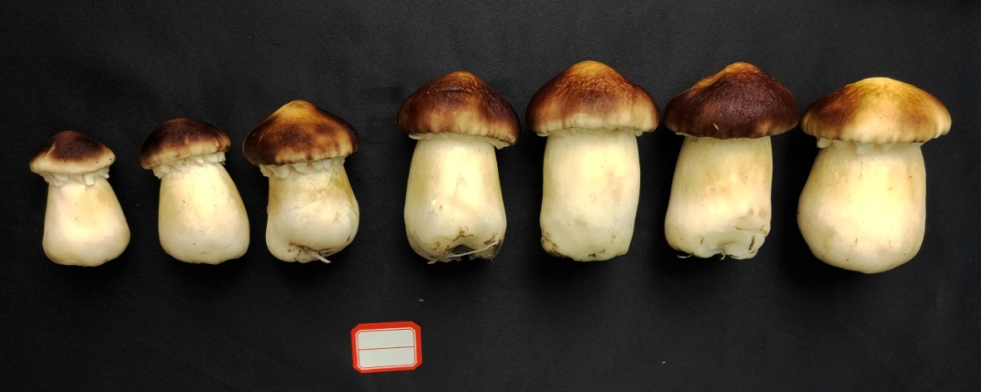
10g
20g
30g
40g
50g
60g
70g
柄长/柄粗=1.0~1.2时，单菇重对子实体商品性的影响
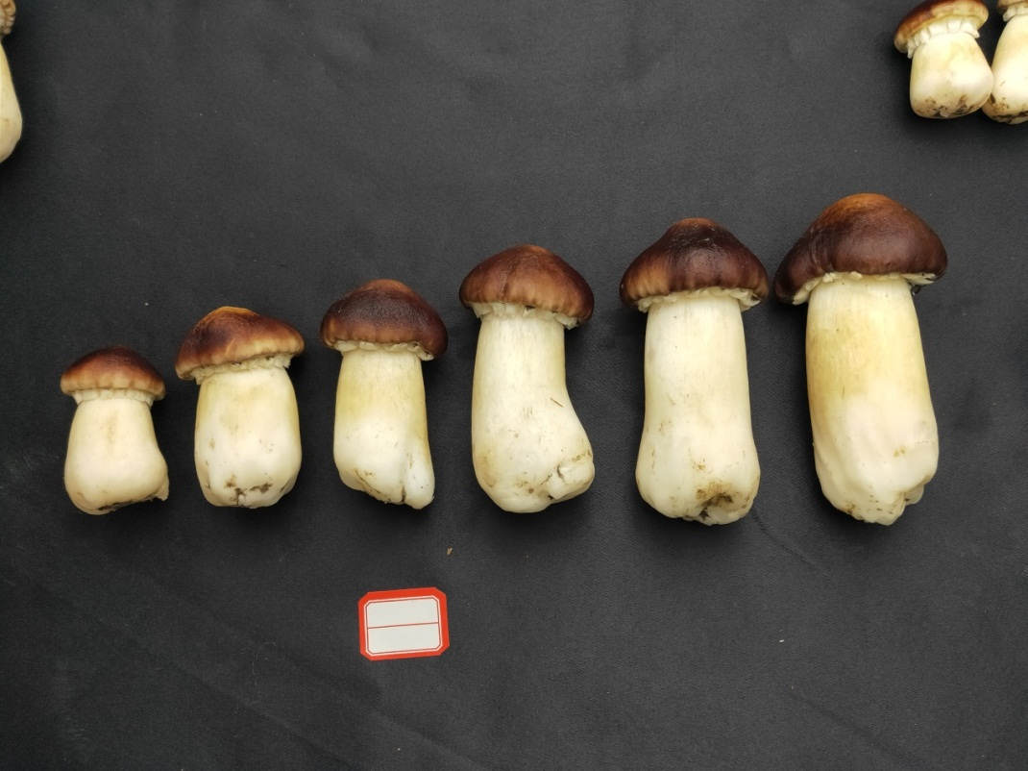
1.03
1.23
1.53
1.63
1.73
1.83
单菇重》30g时，柄长/柄粗对子实体商品性的影响
5. 标准中如果涉及专利，应有明确的知识产权说明
无
6.采用国际标准或国外先进标准的，说明采标程度，以及国内外同类标准水平的对比情况
无
7. 重大意见分歧的处理经过和依据
无
8. 贯彻标准的要求和措施建议（包括组织措施、技术措施、过渡办法、实施日期等）
根据《地方标准管理办法》和 DB3304/T 050-2020《地方标准管理规范》等规定执行。

